KOMUNIKASI PEMASARAN MUSIK INDEPENDEN SYARIKAT IDOLA REMAJA DI KOTA BANDUNG
SKRIPSI
Diajukan Untuk Memenuhi Persyaratan Peneyelesaian Program Strata Satu (S1) Program Studi Ilmu Komunikasi
FAKULTAS ILMU SOSIAL DAN BUDAYA
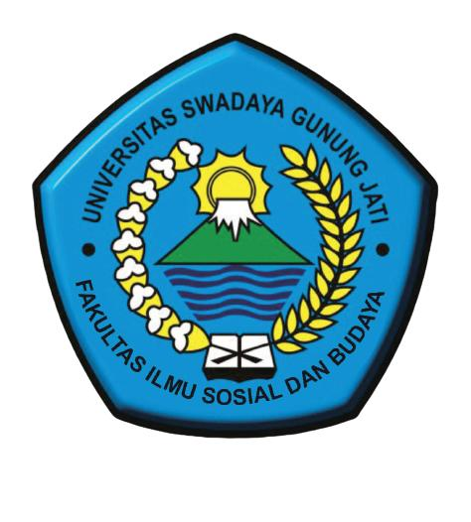
UNIVERSITAS SWADAYA GUNUNG JATI

MUHAMAD JOGI HASANGAPAN HARAHAP
NPM. 118100116

PROGRAM STUDI ILMU KOMUNIKASI
FAKULTAS ILMU SOSIAL DAN BUDAYA
UNIVERSITAS SWADAYA GUNUNG JATI
CIREBON
2022

